附件：
酒店名称：西安唐城宾馆
地址：西安市雁塔区含光路南段229号
酒店电话：029-85209922
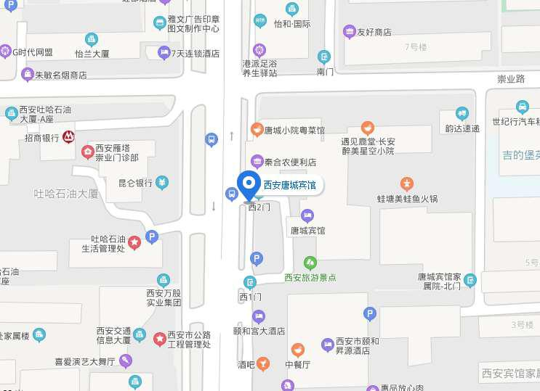
酒店位置图：

乘车路线：
(一)火车站至酒店
1、西安站至酒店
自火车站东公交站乘46路/K46路(开往城南客运站方向)至含光路崇业路口站下车即到。
若直接乘出租车前往，约8.8公里。
2、西安北站至酒店
乘地铁2号线(韦曲南方向)至小寨站下车，换乘地铁3号线(开往鱼化寨方向)至吉祥村站下车(A1口出)，步行500米即到。
若直接乘出租车前往，约23公里。
(二)机场至酒店
自咸阳机场乘机场大巴(陕西历史博物馆线)至唐城宾馆下车即到;
若直接乘出租车前往，约40公里。

